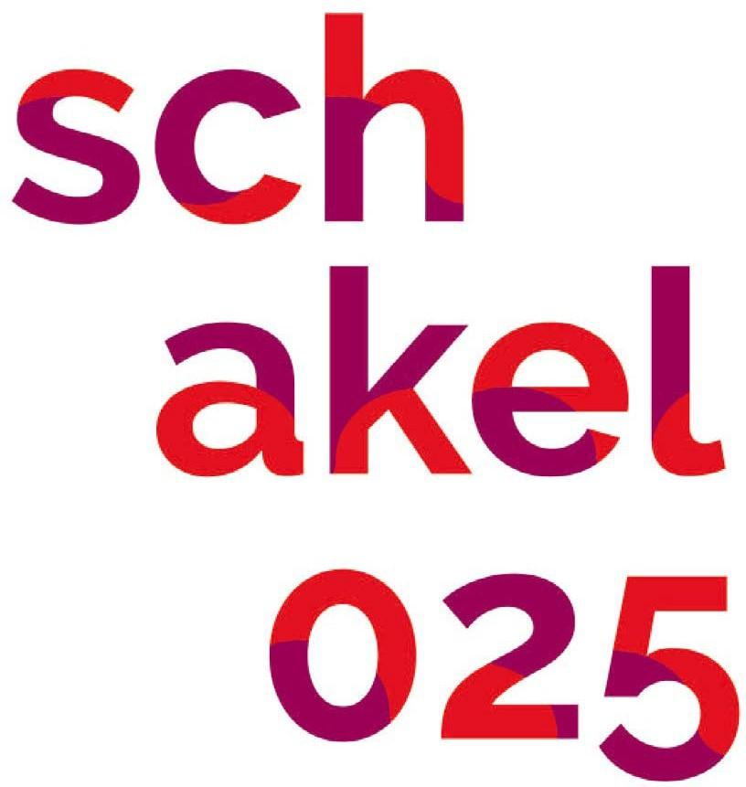

Het draaiboek

Disclaimer en inhoud
Dit document is een voorbeeld en invuldocument voor een draaiboek. Het is een basis en kan dienen als rode draad. Uiteraard is dit nooit volledig en de indeling is voor de één logischer dan voor een ander. Kijk daarom zelf wat het beste bij je past. We hebben ook nog enkele tips bij het maken van het draaiboek voor je:
- Pak bij ieder onderwerp een vel papier en schrijf alles op wat je over dat onderwerp wilt zeggen. Een kladversie is heel handig; wanneer je direct gaat typen wordt het moeilijker voor jezelf.
- Schrijf in de eerste versie ook alle dingen op waar je nog geen antwoord op hebt en geef die een andere kleur. Dan kan je dat later uitzoeken en toevoegen.
- Maak gebruik van kopjes om het overzichtelijk te houden voor jezelf en voor derden. Als je geen gebruik maakt van de mogelijkheid om automatisch kopjes te generen, zou je bijvoorbeeld de volgende indeling kunnen zijn
Kop 1 – hoofdstuk
Kop 2 - paragraaf
Kop 3 - voorbeelden per paragraaf
Kop 4 - evt. nog een verdiepingsslag
Vanaf de volgende pagina een aanzet tot de indeling en inhoud van het draaiboek. Veel succes en plezier bij het schrijven hiervan.
Mocht je vanuit jouw expertise zelf over kennis beschikken die bij dit onderwerp zou passen, of zie je mogelijkheden tot de verbetering van deze tekst, dan zien we jouw bericht graag tegemoet via info@schakel025.in.

Inhoud en indeling van het draaiboek
Voorkant
Zorg altijd dat je een nette, creatieve en duidelijke voorkant hebt. Vermeld hier in ieder geval de naam van het initiatief of project op en dat het een draaiboek is. Ook is het goed om de versie te vermelden.
Inhoudsopgave
Een inhoudsopgave maakt het gemakkelijker om een document door te lezen maar in sommige gevallen is het niet nodig. Bepaal dat zelf en kijk of je gebruik maakt van een automatische inhoudsopgave (die je regelmatig ververst) of dat je zelf paginanummers en de inhoud toevoegt.
Voorwoord / inleiding
Het voorwoord is vaak het eerste dat gelezen wordt. Grijp deze kans aan om de lezer te interesseren en te informeren over het document dat ze voor zich hebben. Houd met name het voorwoord een beetje persoonlijk.
Algemene gegevens
Neem jouw algemene gegevens altijd voorin het document op (en wellicht nog een keer achterin). Dan kan iemand meteen contact zoeken wanneer hij of zij bepaalde vragen heeft. Dit zijn dus jouw contactgegevens en, als die al online zijn, linkjes naar communicatiekanalen zoals een website en sociale media. Op die manier kunnen degenen die jouw draaiboek lezen ook zelf promotie maken voor het evenement.
Algemene en praktische afspraken.
Neem een hoofdstuk op met algemene zaken en afspraken rondom de uitvoer van jouw initiatief of project. Deze kunnen natuurlijk per soort verschillen en dus niet alles is nodig. Hieronder staan een aantal onderwerpen die je hierin op zou kunnen nemen:
- Waar het (productie)kantoor gesitueerd is.
- Waar crew en leveranciers kunnen parkeren.
- Waar de ingang voor crew en leveranciers is en bij wie ze zich kunnen melden.
- Hoe de catering voor crew georganiseerd is.
- Welke veiligheidsafspraken- en voorzieningen er zijn.
- Hoe je omgaat met stroomvoorzieningen, de aansluiting hiervan en wie er aan mag komen.
- Hoe je omgaat met de opslag van gasflessen of gevaarlijke stoffen.
- Hoe je met portofoons omgaat.
- Hoe de werkwijze is wanneer er schades ontstaan zijn.
- Wat het beleid rondom gebruik van alcohol en drugs is.
- Welke brandmaatregelen er zijn en hoe je deze monitort.
- Andere zaken die van belang zijn voor medewerkers en leveranciers.
Organisatie en productie
In dit hoofdstuk neem je alle relevante gegevens en namen van de medewerkers vanuit de organisatie en de productie op. Zorg dat het zo duidelijk mogelijk beschrijft. Je zou dat op onderstaande manier kunnen doen bijvoorbeeld:
Organisatie
Bedrijfsnaam
Adres
Postcode en plaats
Telefoon
E-mail
Website
Contactpersonen vanuit de organisatie met mobiel nummer, functie
Naam (functie XXX)
M. 06-XX
E. XXX@XXX.XX
Naam (functie XXX)
M. 06-XX
E. XXX@XXX.XX
Contactpersonen productie
Naam (uitvoerend producent)
M. 06-XX
E. XXX@XXX.XX

Dag | Naam | Tijden
Maandag 28 januari
Dinsdag 29 januari
Woensdag 30 januari
Donderdag 31 januari
Vrijdag 1 februari
Zaterdag 2 februari
Zondag 3 februari
Maandag 4 februari
Naam (productieleider)
M. 06-XX
E. XXX@XXX.XX
Productieleiding per dag
Hiermee kan je de productieleiding per dag in een schema zetten.
De locatie
In dit hoofdstuk neem je alle relevante gegevens en namen van de medewerkers vanuit de locatie op. Zorg dat het zo duidelijk mogelijk beschrijft. Je zou dat op onderstaande manier kunnen doen bijvoorbeeld:
Organisatie
Bedrijfsnaam
Adres
Postcode en plaats
Telefoon
E-mail
Website
Contactpersonen vanuit de locatie
Vanuit de locatie (mobiele nummers, eigenaar maar zeker ook de facilitaire persoon tijdens de productie en de show, toiletdames, schoonmaak).
Naam (functie XXX)
M. 06-XX
E. XXX@XXX.XX
Bereikbaarheid
Hier plaats je een routebeschrijving naar de locatie.
Openbaar vervoer tip crew
Geef aan hoe medewerkers het beste met het openbaar vervoer ter plaatse kunnen komen.
Parkeren medewerkers
Geef aan waar medewerkers kunnen parkeren.
Parkeren laden en lossen
Geef aan wat de juiste locatie is voor het laden en lossen rondom het terrein.
Ondersteunende organisaties
In dit hoofdstuk neem je alle relevante gegevens en namen van ondersteunende locatie en hulpdiensten. Zorg dat het zo duidelijk mogelijk beschrijft. Je zou dat op onderstaande manier kunnen doen bijvoorbeeld:
Gemeente Arnhem
Adres
Postcode en plaats
Telefoon
E-mail
Website
Naam (functie XXX)
M. 06-XX
E. XXX@XXX.XX
Brandweer / politie / beveiliging / EHBO / verkeersregelaars / etc.
Adres
Postcode en plaats
Telefoon
E-mail
Website
Naam (functie XXX)
M. 06-XX
E. XXX@XXX.XX

Faciliteiten
Hier plaats je alle gegevens en contactpersonen van alle faciliteiten en die er gebruikt gaan worden. Vraag zoveel mogelijk om mobiele telefoonnummers. Geef het ook duidelijk aan wanneer er andere medewerkers aanwezig zijn tijdens de show dan tijdens de op- en afbouw. Je zou een onderscheid kunnen maken per productgroep / soort faciliteiten wanneer het wat groter wordt. Bijvoorbeeld:
- Technische faciliteiten
- Horeca-faciliteiten
- Showelementen
XXX (soort faciliteit)
Bedrijfsnaam
Adres
Postcode en plaats
Telefoon
E-mail
Naam (contactpersoon)
M. 06-XX
E. XXX@XXX.XX
Naam (contactpersoon tijdens de show)
M. 06-XX
E. XXX@XXX.XX
Programma
Hier plaats je de tijdtabel van het programma in een handig overzicht. Zo weet iedereen hoe laat de showelementen zijn en welke artiesten er zullen komen. Vermeld niet alle contactgegevens van de artiesten omdat dit soms niet bestemd is voor iedereen die het draaiboek leest. Is het programma te uitgebreid, dan kan je het ook opnemen in de bijlagen.

Productietijden
Hier plaats je een overzicht van de belangrijkste tijden rondom de productie. Het wordt ook wel een bloktijdenschema genoemd.

Actie | Dag | Datum | Tijden
Verzamelen spullen | Maandag | 28 januari
Transport en opbouw | Dinsdag | 29 januari
Opbouw | Woensdag | 30 januari
Opbouw | Donderdag | 31 januari
Ombouw  Show | Vrijdag | 1 februari
Voorbereiden show  Show | Zaterdag | 2 februari
Show  Afbouw | zondag | 3 februari
Afbouw en transport  Opleveren locatie (!) | Maandag | 4 februari

Op de pagina’s daarna ga je dieper in de specifieke tijden. Daarvoor zou je voor iedere dag het schema op de volgende pagina kunnen gebruiken.

Dag en datum
Eerste aanspreekpunt: Naam, 06-XXX
0900 uur | Activiteit | Naam bedrijf of verantwoordelijke
1300 uur | LUNCH | Allen
1800 uur | DINER | Allen
1900 uur | Productieoverleg

Bijlagen
Vaak worden er bijlagen gevoegd in een draaiboek. Dit kunnen bijvoorbeeld de volgende onderdelen zijn:
- Plattegronden van het terrein of de locatie
- Een veiligheidsplan.
- Een verkeersplan.
- Het personeelsrooster.
- Een materialenlijst.
- Een overzicht van de portofoonkanalen.

